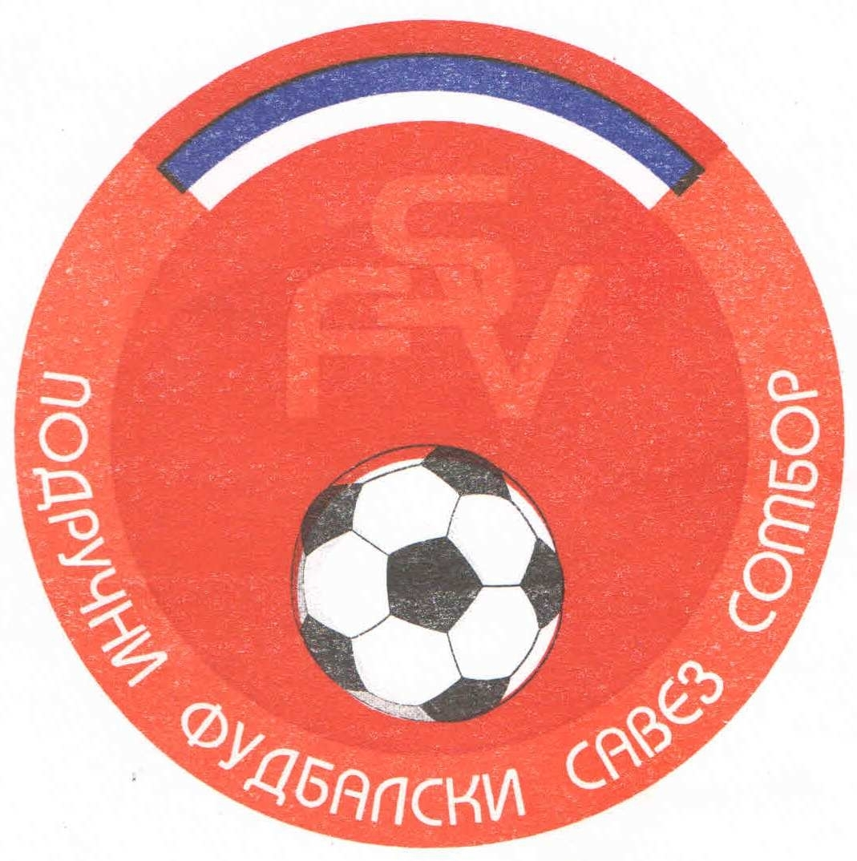
Подручни фудбалски савез Сомбор
25000 Сомбор, Венац Петра Бојовића 11
Тел/фах: 025-412-023
Ж.р.: 325-9500600013474-77
Е-Маил: pfssombor2021@gmail.com
Сајт: pfssombor.org.rs

ПОДРУЧНА ФУДБАЛСКА ЛИГА СОМБОР

БИЛТЕН број 8

09. октобар 2024.

- Регистрација утакмица 8. Коло
ПФЛ „СОМБОР“
Одигране утакмице 8. Кола
05/06. октобар 2024

Резултати:
Црвенка 3 : 0 Б с к
Русин 1 : 0 Борац 46
Славија 1 : 1 Крила Крајине
Чск Пивара 5 : 0 Херцеговац
Раднички 3 : 0 Липар
Раванград 3 : 1 Кривањ
Будућност(Г) 2 : 1 Ж а к
Будућност(М) 1 : 0 Динамо 1923

ТАБЕЛА

1.ФК“Будућност“(Г) 8 8 0 0 27:4 24
- ФК“Будућност“(М) 8 7 0 1 25:6 21
- ФК“Липар“ 8 5 1 2 23:13 16
- ФК“Русин“ 8 5 1 2 9:7 16
- ФК“Раднички“ 8 4 1 3 20:16 13
- ФК“Борац 46“ 8 4 1 3 14:10 13
- ФК“Црвенка“ 8 4 0 4 21:23 12
- ФК“Динамо 1923“ 8 3 2 3 22:13 11
- ФК“Ж а к“ 8 3 1 4 15:10 10
- ФК“Славија“ 8 3 1 4 10:13 10
- ФК“Крила Крајине“ 8 2 3 3 13:11 9
- ФК“Кривањ“ 8 3 0 5 11:12 9
- ФК“Раванград 2018“ 8 2 2 4 14:24 8
- ФК“Чск Пивара“ 8 2 1 5 11:31 7
- ФК“Б с к“ 8 1 2 5 13:21 5
- ФК“Херцеговац“ 8 0 0 8 6:40 - 1

2. Одлуке дисциплинског судије из 8. Кола
- На основу члана 48. Статута Подручног фудбалског савеза Сомбор а у складу са чланом 53. Дисциплинског правилника ФС Србије (Службени лист„Фудбал“ Ванредни број 3 од 15.06.2017.) и члана 3. Одлуке Извршног одбора Подручног Фудбалског савеза Сомбор о висини новчаних казни које се могу изрећи клубовима, играчима, тренерима, судијама и другим спортским радницима Извршни одбор ПФС Сомбор је донео Одлуку о примени члана 53. Дисциплинског правилника ФСС број 384-7-2017.године.Фудбалски клуб „Славија“ из Пивница, кажњава се новчаном казном у износу од 2.500,оо ( две хиљаде и петсто динара) због изрицања 5 (пет) жутих картона играчима на утакмици Славија из Пивница и Крила Крајине из Бачке Паланке, играна 06.10.2024. у Пивницама.
Рок плаћања изречене новчане казне је 15 дана,рачунајући од
правоснажности одлуке, у смислу члана 10. Дисциплинског правилника.
- На основу члана 54. Дисциплинског правилника ФСС („Фудбал“ ванредни број 7 од 11.07.2011) Кончар Стефан, ИД: 2896339, играч ФК“Кривањ“ из Селенче, кажњава се забраном играња на (2) две првенствене или куп утакмице (на нивоу који је изрекао дисциплински орган или вишем нивоу), на утакмици Раванград из Сомбора и Кривањ из Селенче. Играна 05.10.2024. у Сомбору.
Казна тече од 07.10.2024.
- На основу члана 52. Дисциплинског правилника ФСС („Фудбал“ ванредни број 7 од 11.07.2011) Комазец Драган, ИД: 2961402, играч ФК“Липар“ из Липара, кажњава се забраном играња на (1) једној првенственој или куп утакмици(на нивоу који је изрекао дисциплински орган или вишем нивоу), због добијена два жута картона на утакмици Раднички из Сомбора и Липар из Липара. Играна 06.10.2024. у Сомбору.
Казна тече од 07.10.2024.
ПОУКА О ПРАВНОМ ЛЕКУ:
Против свих горе наведених одлука дисциплинског судије донетих у првом степену одлучивања, све заинтересоване стране имају право улагања жалби другостепеном органу, односно Комисија за жалбе Подручног фудбалског савеза Сомбор. Рок за подношење жалби је 48 (четрдесет осам) часова од пријема првостепених одлука, објављених и досављених свим заинтересованим странама искључиво путем билтена, који је званичкно службено гласило. Жалбе се достављају препоручено путем поште.
Уз жалбу обавезно доставити доказ о уплаћеној такси за жалбу у износу од 3.000,оо динара. Овај износ се уплаћује на рачун ПОДРУЧНОГ ФУДБАЛСКОГ САВЕЗА СОМБОР број: 325-9500600013474-77
КОМЕСАР ЗА ТАКМИЧЕЊЕ ДИСЦИПЛИНСКИ СУДИЈА ПФЛ
Дражић Лазар, с.р. Марјанац Драган,с.р.

